PŘEDSTAVUJEME CEDER’S – PRÉMIOVÝ NEALKOHOLICKÝ GIN S AUTENTICKOU CHUTÍ
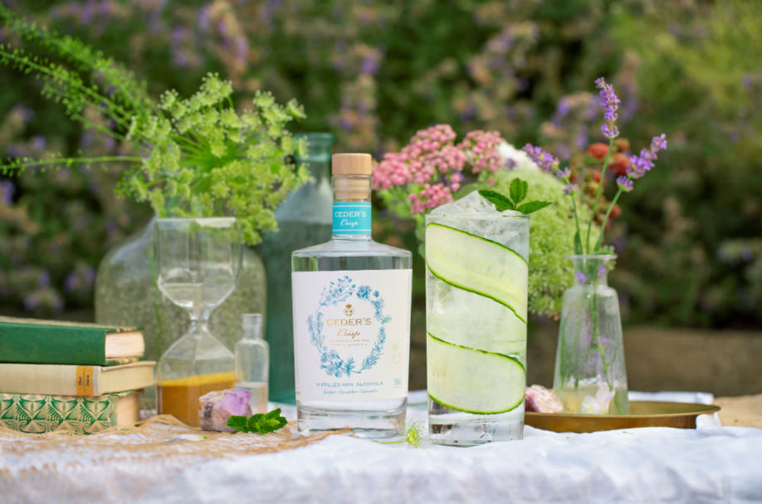
Odměňte se po náročném dni drinkem z nealkoholického alt-ginu

Praha, 27. srpna 2020 – Trend zdravého životního stylu se promítl i na poli drinků a je patrný také v českých barech. Stále více „in“ je uvědomělé pití a mnoho lidí tak vítá možnost výběru a alternativy k alkoholickým drinkům. A důvody jsou prosté: čistá hlava, méně přijímaných kalorií, kvalitnější spánek a tím i více energie. Po čem ale sáhnout, když si chcete dát opravdu dobrý nealko drink a přeslazené limonády vás nelákají? Zkuste nealkoholický gin CEDER’S, alternativu s autentickou chutí.
CEDER’S Crisp je destilovaný nealkoholický alt-gin (alternative-gin), který v sobě snoubí jedinečný styl, nedotčenou švédskou vodu a vzácné divoké byliny rostoucí v jihoafrickém pohoří Cederberg. Je určen všem, kteří dbají na zdravý životní styl, nechtějí nebo nemohou pít alkohol anebo jen hledají lehký sofistikovaný nápoj či vhodnou nealkoholickou alternativu ke klasickému ginu s tonikem, aniž by museli slevit z kvality.
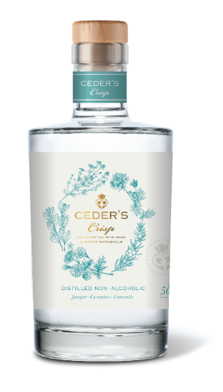
Jak už bývá zvykem, originální věci vznikají za oponou zajímavého příběhu. Nealkoholický gin CEDER’S na tom není jinak. Design lahve i samotný název CEDER’S jsou inspirovány vším, co dělá gin CEDER’S dokonalým alt-ginem: jalovcem, exotickými bylinami, švédským designem, samotnými zakladateli a jejich milovaným jihoafrickým pohořím Cederberg. Craig a Maria se setkali ve Stockholmu a při svých cestách je okouzlila rozmanitá příroda a flóra Jihoafrické republiky. Protože Craig držel s Mariou krok a během jejího těhotenství i po něm se vyhýbal alkoholu, přemýšlel, čím nahradit oblíbený drink tak, aby šlo o zajímavý chuťový zážitek, ač bez alkoholu. A tak vznikl nápad vytvořit z jihoafrických divokých bylin spolu se směsí těch klasických, pro gin typických, jeho nealkoholickou variantu. Protože je pro zachování autentické chuti ginu velmi důležitá i kvalitní voda, zvolili tu ničím nedotčenou, ze Švédska.
Gin CEDER’S je ručně míchán, destilován a lahvován ve Švédsku. CEDER’S Crisp v sobě snoubí směs kořeněného jalovce, svěžího citrusu, uklidňujícího heřmánku a čerstvé okurky. Exotické jihoafrické byliny jsou stejně jako ty klasické jednotlivě macerovány, destilovány a poté smíchány s křišťálově čistou švédskou vodou tak, aby vznikla vyvážená a věrná chuť klasického ginu, jen bez alkoholu. Dokonalá synergie a harmonie chutí vám umožní uniknout do jiného světa, navíc s čistou hlavou. Nejlépe si jej vychutnáte na ledu s prémiovým tonikem, plátkem okurky a snítkou máty.
CEDER’S je 100% veganský, bezlepkový, bez cukru a v 50 ml se ukrývají pouze 4 kcal. CEEDER’S Crisp 0,5l zakoupíte na www.prestigeselection.cz za 499 Kč.

###

O značce CEDER’S
Design lahve i samotný název CEDER’S jsou inspirovány vším, co dělá gin CEDER’S ginem: jalovcem, exotickými bylinami, švédským designem, samotnými zakladateli a milovaným pohořím Cederberg. Začátkem roku 2017 objevili manželé Craig (původem z Jihoafrické republiky) a Maria (Švédka) v pohoří Cederberg ležícím na západním mysu Jihoafrické republiky kouzelné údolí, které je domovem mnoha zajímavých rostlin, jako je rooibos nebo buchu. Ty jsou již po celá staletí původními obyvateli jižní Afriky běžně používané. Údolí, které manželé už nyní dokonce spoluvlastní, je inspirovalo k destilování klasických bylin spolu s exotickými a ke smísení s čistou, nedotčenou švédskou vodou. Výsledkem tohoto procesu pak vzniká nealkoholický alt-gin (alternative-gin), který vám umožní uniknout z reality a nalézt ztracenou harmonii. Nyní je značka CEDER’S součástí mezinárodní skupiny Pernod Ricard. Více na www.ceders-alt-gin.com.

###

Pro více informací kontaktujte:
Markéta Topolčányová
doblogoo
+420 778 430 052
marketat@doblogoo.cz

